Краевое государственное автономное

профессиональное образовательное учреждение

«Ачинский техникум нефти и газа»

|  |  |
| --- | --- |
| Специальность | 09.02.04 Информационные системы (по отраслям) |
| Группа | ИС – 18 |

КУРСОВАЯ РАБОТА

ПМ.02 Участие в разработке информационных систем

|  |  |
| --- | --- |
| Тема: | Разработка клиент-серверной ИС «Оформление банковских карт» |

|  |  |  |
| --- | --- | --- |
| Выполнил: |  | А.А. Назаров |
|  |  |  |
|  |  |  |
| Проверила: |  | О.В. Степанова |

Ачинск 2022

**Министерство образования Красноярского края**

**Краевое государственное АВТОНОМНОЕ профессиональное образовательное учреждение**

**«Ачинский техникум нефти и газа»**

ЗАДАНИЕ

на выполнение курсовой работы

|  |  |  |
| --- | --- | --- |
| Специальность\Профессия |  | 09.02.04 Информационные системы (по отраслям) |
| Профессиональный модуль\Дисциплина |  | ПМ.01 Эксплуатация и модификация информационных систем |

|  |  |  |
| --- | --- | --- |
| Рассмотрено  предметно-цикловой комиссией информатики и вычислительной техники  протокол № __от «__» ___________ 2021 г.  Председатель ___________О.В. Степанова |  | «УТВЕРЖДАЮ»  зам. директора по УПР  ___________ О.Н. Питенина  «____» __________ 2021 |

|  |  |  |  |  |  |  |  |
| --- | --- | --- | --- | --- | --- | --- | --- |
| Тема: | Модификация информационной системы «Оформление банковских карт» | | | | | | |
| Содержание: | ВВЕДЕНИЕ | | | | | | |
|  | ГЛАВА 1. ТЕХНИЧЕСКОЕ ЗАДАНИЕ НА МОДИФИКАЦИЮ ИНФОРМАЦИОННОЙ СИСТЕМЫ | | | | | | |
|  | * 1. Основания для разработки | | | | | | |
|  | * 1. Разработка технического задания | | | | | | |
|  | ГЛАВА 2. РАЗРАБОТКА ЭСКИЗНОГО ПРОЕКТА | | | | | | |
|  | 2.1 Построение функциональной модели | | | | | | |
|  | * 1. Проектирование ER-модели | | | | | | |
|  | 2.3 Конструирование прототипа | | | | | | |
|  | ГЛАВА 3. РАЗРАБОТКА ТЕХНИЧЕСКОГО ПРОЕКТА | | | | | | |
|  | 3.1 Обоснование выбора средств разработки | | | | | | |
|  | 3.2 Описание основных программных модулей | | | | | | |
|  | ГЛАВА 4.ТЕСТИРОВАНИЕ ПРИЛОЖЕНИЯ СИСТЕМЫ | | | | | | |
|  | ГЛАВА 5. РУКОВОДСТВО ПОЛЬЗОВАТЕЛЯ | | | | | | |
|  | ЗАКЛЮЧЕНИЕ | | | | | | |
|  | Приложение | | | | | | |
| Дата выдачи задания: | |  | | Срок сдачи: | |  | |
| Руководитель работы | | |  | | О.В. Степанова | |
| Студент | | |  | | А.А. Назаров | |

СОДЕРЖАНИЕ

ВВЕДЕНИЕ 4

ГЛАВА 1. ТЕХНИЧЕСКОЕ ЗАДАНИЕ НА МОДИФИКАЦИЮ ИНФОРМАЦИОННОЙ СИСТЕМЫ 6

1.1. ОСНОВАНИЕ ДЛЯ РАЗРАБОТКИ 6

1.2. РАЗРАБОТКА ТЕХНИЧЕСКОГО ЗАДАНИЯ 7

ГЛАВА 2. РАЗРАБОТКА ЭСКИЗНОГО ПРОЕКТА 11

2.1. ПОСТРОЕНИЕ ФУНКЦИОНАЛЬНОЙ МОДЕЛИ 11

2.2. ПРОЕКТИРОВАНИЕ ER-МОДЕЛИ 11

2.3. КОНСТРУИРОВАНИЕ ПРОТОТИПА 18

ГЛАВА 3. РАЗРАБОТКА ТЕХНИЧЕСКОГО ПРОЕКТА 28

3.1. ОБОСНОВАНИЕ ВЫБОРА СРЕДСТВ РАЗРАБОТКИ 28

3.2 ОПИСАНИЕ ОСНОВНЫХ ПРОГРАММНЫХ МОДУЛЕЙ 29

ГЛАВА 4. ТЕСТИРОВАНИЕ ПРИЛОЖЕНИЙ СИСТЕМ 51

ГЛАВА 5. РУКОВОДСТВО ПОЛЬЗОВАТЕЛЯ 55

ЗАКЛЮЧЕНИЕ 57

СПИСОК ИСПОЛЬЗУВАЕМЫХ ИСТОЧНИКОВ 59

Изм.

Лист

№ докум.

Подп.

Дата

Лист

3

КР. 09.02.04. ОО. 6664. ПЗ

Разраб.

Назаров А.А,.

Провер.

Степанова О.В.

Реценз.

Н. Контр.

Степанова О.В.

Утв.

Модификация информационной системы «Косметическая фирма»

Лит.

Листов

64

АТНГ гр. ИС -18

# ВВЕДЕНИЕ

Бурное развитие электронных технологий во всех сферах жизни общества приводит к тому, что они все активнее проникают в денежное обращение. В настоящих условиях уровень развития информационных технологий в банковской сфере объективно определяет появление новых способов и механизмов проведения процедур платежа. В настоящее время наблюдается высокая активность российских кредитных организации в развитии системы электронных платежей, сокращение бумажной технологий. Для этого процесса характерно: увеличение эмиссии пластиковых карт, рост оборотов и остатков по карточным счетам, расширение спектра услуг с использованием банковских карт. Для любого отделения банка важно иметь программу, с помощью которой можно управлять информацией, касающейся банковских карт.

Информационные системы используются почти во всех современных отделениях банков.

Основанием разработки послужил ряд причин:

* отсутствие АИС для учета банковских карт;
* возможность случайной ошибки в ручном подсчете;
* невозможность быстро справиться с большим объемом информации;
* потеря данных;
* отсутствие возможности обновления всех данных.

Целью данной курсовой работы является модификация информационной системы, которая автоматизирует оформление банковских карт.

Задачи:

1. Определить назначение разработки системного проекта;
2. Определить требования к функциональным характеристикам;
3. Определить состав выполняемых функций;
4. Определить входные и выходные данные;
5. Определить требования к составу технических средств;
6. Определить требования к информационной и программной совместимости;
7. Построить функциональную модель;
8. Осуществить проектирование ER-модели данных (или описание алгоритма решения задачи);
9. Редактирование таблицы базы данных SQL Server в среде VisualStudio с написанием программного кода;
10. Протестировать базу данных и приложения системы;
11. Написать руководство пользователя.

# ГЛАВА 1. ТЕХНИЧЕСКОЕ ЗАДАНИЕ НА РАЗРАБОТКУ ПРОГРАММНОГО ПРОДУКТА

* 1. ОСНОВАНИЕ ДЛЯ РАЗРАБОТКИ

Перед тем, как приступить к разработке проекта, следует проанализировать существующие на данный момент системы подобного характера и тематики.

С помощью этого мы можем сделать верные выводы о том, как необходимо создавать собственную систему на основе достоинств и недостатков рассмотренных ресурсов.

В качестве первого аналога был выбран сайт rncb.ru (рисунок 1) (<https://www.rncb.ru/> ).

Достоинства:

* Вход через Госуслуги;
* Самообслуживание.

Недостатки:

* Много абсолютно ненужной информации;
* Сайт зависает на слабых компьютерах;
* Сложно разобраться в оформлении карты без специалиста.

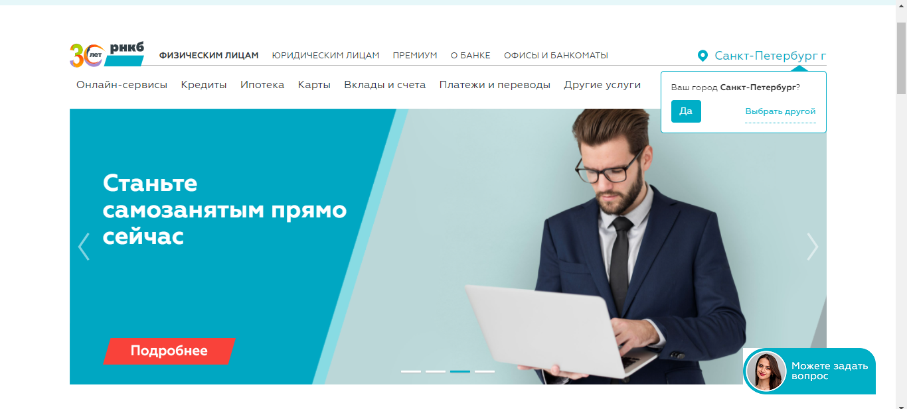

Рисунок 1 - rncb.ru

В качестве второго аналога был выбран сайт gazprombank.ru (рисунок 2) (<https://www.gazprombank.ru/>).

Достоинства:

* Удобный и приятный интерфейс;
* Самообслуживание.

Недостатки:

* Отсутствует доступ к контенту при слабом интернет-соединении;
* Возникают ошибки в ходе оформления карты;
* Не приходит код подтверждения.

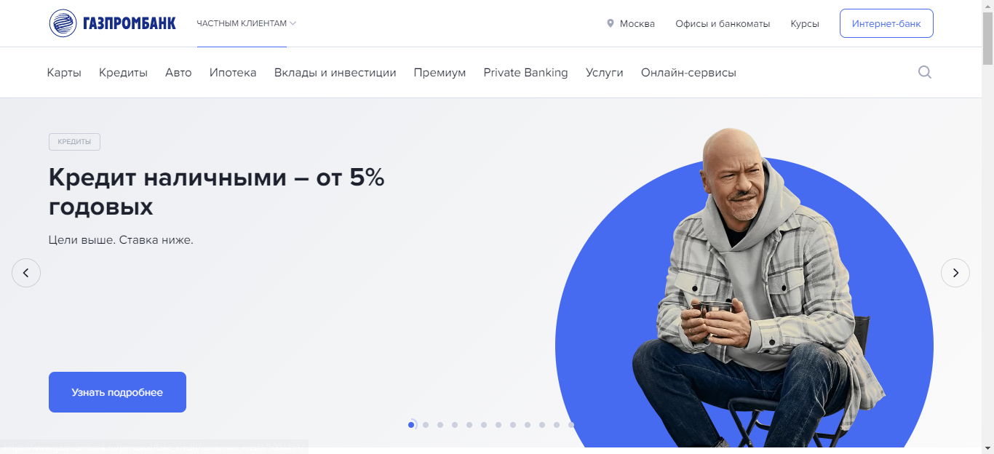

Рисунок 2 - gazprombank.ru

На основании исследований, можно сформулировать следующие выводы:

1. В настоящее время любая организация может улучшить качество своей работы, пользуясь современными автоматизированными ИС;
2. Использование таких систем явно лидирует по сравнению с бумажной волокитой, здесь можно подчеркнуть такие плюсы, как скорость, безопасность, упорядоченность и понятность.
   1. РАЗРАБОТКА ТЕХНИЧЕСКОГО ЗАДАНИЯ

*Общие сведения:*

* Полное наименование: информационная база для оформления банковских карт;
* Наименование предприятий разработчика и заказчика системы и их реквизиты:

Заказчик: Боров С.Д.

Разработчик: Назаров А.А.

Отделение банка «Главбанк» (ООО «Главбанк»);

* Плановые сроки начала и окончания работы по созданию системы: 07.04.2021-28.06.2021;
* Порядок оформления и предъявления заказчику результатов работ по созданию системы, по изготовлению и наладке отдельных средств и программно-технических комплексов системы: согласно стандарту, ГОСТ 34.602-89.

Разработанный программный продукт представляет собой программу, которая объединяет все сведения необходимые для систематизации и упорядочивания процесса оформления банковских карт. Разработанная программа обладает следующей функциональностью:

*Назначения:*

* Хранение данных о клиентах, картах, договорах, сотрудниках, заявках (на оформление и изготовление);
* Работа со списками клиентов (и всеми связующими), заявок, сотрудников (возможность добавления, редактирования, обновление и удаления данных);
* Регистрация банковской карты.

*Цель:*

* Совершенствование ведения учёта карт, клиентов и заявок;
* Эффективная обработка заявок;
* Снижение рисков утери данных о клиентах, заявках, картах и т.д.

Цель банка «Главбанк» заключается:

* Извлечение прибыли всеми доступными законными способами;
* Наиболее качественное и полное удовлетворение потребностей клиентов;
* Иметь постоянно обновлённую информацию о клиентах и картах;
* Обеспечить оперативное, максимально удобное и простое, для пользователей, предоставление информации.

*Требование системы в целом:*

* Уменьшение времени по учёту данных о клиентах и картах;
* Технические средства должны быть установлены так, чтобы обеспечивались их безопасная эксплуатация и техническое обслуживание.

*Требования к надежности и безопасности:*

* Конфиденциальность - обеспечение доступа к информации только авторизованным пользователям.
* Целостность - обеспечение достоверности и полноты информации и методов ее обработки.
* Доступность - обеспечение доступа к информации и связанным с ней активам авторизованных пользователей по мере необходимости.

*Требования к составу аппаратных и программных средств:*

Для работы с программным обеспечением отделением банка «Главбанк» необходимым прикладным программным обеспечением является SQL Server.

*Техническое обеспечение ИС-компьютер:*

* Windows 7 и выше.

Для установки SQL Server минимум необходимо:

* Модель процессора - Core i5 7400;
* Количество ядер процессора – 4;
* Процессор с частотой не ниже 1 ГГц;
* Автоматическое увеличение частоты – 3500 МГц;
* Размер оперативной памяти не менее 512 МБ;
* Свободное место на жестком диске 4,2 ГБ.

Данная ИС разрабатывается для автоматизации работы сотрудников отделения банка «Главбанк».

При работе системы, сотрудник должен решать следующие задачи:

* Получать доступ ко всем данным, в которых должна содержаться вся необходимая информация;
* Просматривать данные, при необходимости, редактировать их (добавлять или удалять).
* Управление списков клиентов, сотрудников, карт и заявок.

*Стадии разработки:*

* Разработка технического задания;
* Рабочее проектирование;
* Внедрение.

# ГЛАВА 2. РАЗРАБОТКА ЭСКИЗНОГО ПРОЕКТА

2.1. ПОСТРОЕНИЕ ФУНКЦИОНАЛЬНОЙ МОДЕЛИ

Разработку программного обеспечения начнем с анализа требований к будущему программному продукту. Построим общую модель предметной области как некоторой части реального мира, с которой будет тем или иным способом взаимодействовать разрабатываемое программное обеспечение.

Таким образом, определим, как разрабатываемая система будет взаимодействовать с приемниками и источниками информации.

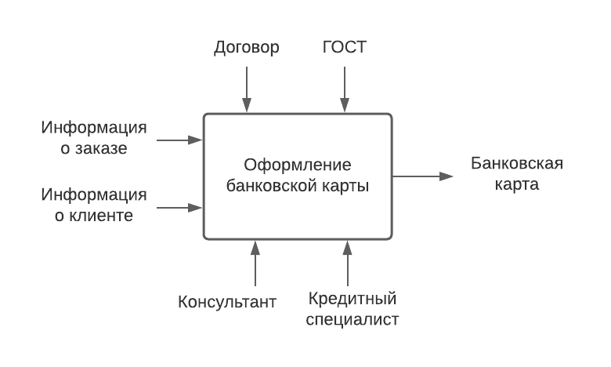

Рисунок 3-Функциональная модель оформления банковской карты

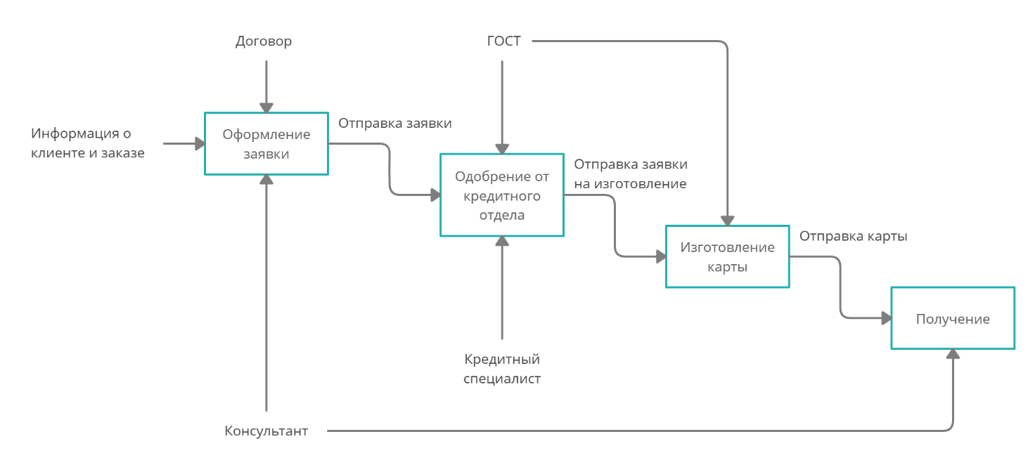

Рисунок 4 - Детальная модель оформления банковской карты

## 2.2. ПРОЕКТИРОВАНИЕ ER**-**МОДЕЛИ

Теперь разработаем диаграмму «сущность – связь» (ER – модель данных) которая обеспечивает способ определения данных и отношений между ними. Модель данных включает сущности и связи между ними.

Сущность – это класс однотипных реальных или абстрактных объектов (людей, событий, состояний, предметов и т.п.), информация о которых имеет существенное значение для рассматриваемой предметной области.

Диаграммы «сущность - связь» определяют спецификации структур данных программного обеспечения. В модели данных, разрабатываемой автоматизированной системы оформления банковских карт можно выделить следующие сущности:

1. Сущность «Сотрудники»;
2. Сущность «Счет»;
3. Сущность «Карта»;
4. Сущность «Заявка»;
5. Сущность «Клиент»;
6. Сущность «Договор».

Проанализируем связи между сущностями, чтобы определить, можно ли уменьшить число подсхем при помощи минимизации данных.

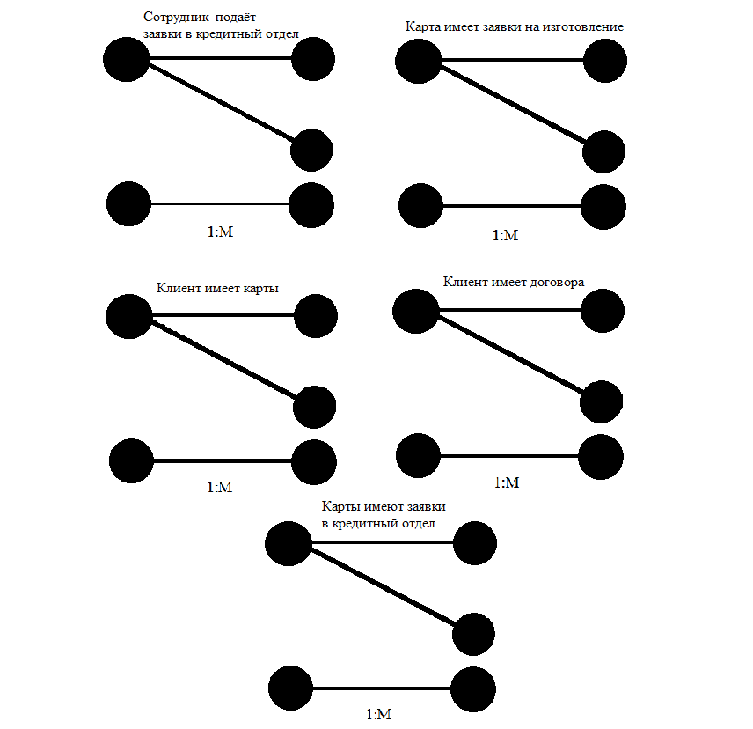

Рисунок 5 - Точечная диаграмма

Основные отношения между указанными сущностями показаны на рисунке 5.

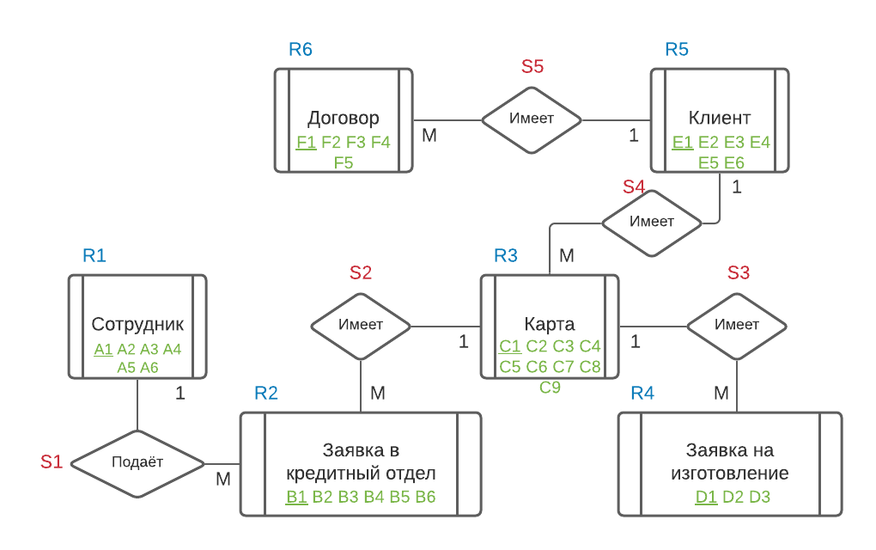

Рисунок 6 - ER диаграмма

Между сущностями «Сотрудник» и «Заявка в кредитный отдел», «Карта» и «Заявка в кредитный отдел», «Карта» и «Заявка на изготовление» , «Клиент» и «Карта», «Клиент» и «Договор» тип связей 1:М и класс принадлежности со стороны многих обязательный, значит, мы можем провести минимизацию в обоих случаях.

Построим схему базы данных, используя общий прием:

Q0= {R1, R2, R3, R4, R5, R6, S1, S2, S3, S4, S5}, где:

R1= {A1, A2, A3, A4, A5, A6}

R2= {B1, B2, B3, B4, B5, B6}

R3= {C1, C2, C3, C4, C5, C6, C7, C8, C9}

R4= {D1, D2, D3}

R5= {E1, E2, E3, E4, E5, E6}

R6= {F1, F2, F3, F4, F5}

S1= {A1, B6}

S2= {B1, C2}

S3= {C1, D2}

S4= {E1, C7}

S5= {E1, F2}

Рассмотрим возможность минимизации схемы базы данных:

Минимизация:

Q1= {R1, R2*, R3, R4, R5, R6, S2, S3, S4, S5}, где:

R1= {A1, A2, A3, A4, A5, A6}

R2*= {R2 ∪ S1} = {B1, B2, B3, B4, B5, B6, B6}

R3= {C1, C2, C3, C4, C5, C6, C7, C8, C9}

R4= {D1, D2, D3}

R5= {E1, E2, E3, E4, E5, E6}

R6= {F1, F2, F3, F4, F5}

S2= {B1, C2}

S3= {C1, D2}

S4= {E1, C7}

S5= {E1, F2}

Q2= {R1, R2*, R3*, R4, R5, R6, S3, S4, S5}, где:

R1= {A1, A2, A3, A4, A5, A6}

R2*= {R2 ∪ S1} = {B1, B2, B3, B4, B5, B6, B6}

R3*= {R3 ∪ S2} = {C1, C2, C3, C4, C5, C6, C7, C8, C9, B1}

R4= {D1, D2, D3}

R5= {E1, E2, E3, E4, E5, E6}

R6= {F1, F2, F3, F4, F5}

S3= {C1, D2}

S4= {E1, C7}

S5= {E1, F2}

Q3= {R1, R2*, R3**, R4, R5, R6, S4, S5}, где:

R1= {A1, A2, A3, A4, A5, A6}

R2*= {R2 ∪ S1} = {B1, B2, B3, B4, B5, B6, B6}

R3**= {R3* ∪ S3} = {C1, C2, C3, C4, C5, C6, C7, C8, C9, B1, D2}

R4= {D1, D2, D3}

R5= {E1, E2, E3, E4, E5, E6}

R6= {F1, F2, F3, F4, F5}

S4= {E1, C7}

S5= {E1, F2}

Q4= {R1, R2*, R3***, R4, R5, R6, S5}, где:

R1= {A1, A2, A3, A4, A5, A6}

R2*= {R2 ∪ S1} = {B1, B2, B3, B4, B5, B6, B6}

R3***= {R3** ∪ S4} = {C1, C2, C3, C4, C5, C6, C7, C8, C9, B1, D2, E1}

R4= {D1, D2, D3}

R5= {E1, E2, E3, E4, E5, E6}

R6= {F1, F2, F3, F4, F5}

S5= {E1, F2}

Q5= {R1, R2*, R3***, R4, R5*, R6}, где:

R1= {A1, A2, A3, A4, A5, A6}

R2*= {R2 ∪ S1} = {B1, B2, B3, B4, B5, B6, B6}

R3***= {R3** ∪ S4} = {C1, C2, C3, C4, C5, C6, C7, C8, C9, B1, D2, E1}

R4= {D1, D2, D3}

R5*= {R5 ∪ S5} = {E1, E2, E3, E4, E5, E6, F2}

R6= {F1, F2, F3, F4, F5}

Минимизация прошла успешно.

На следующем шаге определяем атрибуты каждой сущности и уточняем их типы.

Таблица 1. Сущность «Сотрудник»

|  |  |  |
| --- | --- | --- |
| Атрибуты | Семантика | Домен |
| А1 | Код сотрудника | Integer |
| А2 | Логин | Varchar(max) |
| A3 | Пароль | Varchar(max) |
| A4 | ФИО | Varchar(max) |
| A5 | Роль | Integer |
| A6 | Обработано | Integer |

Таблица 2. Сущность «Заявка в кредитный отдел»

|  |  |  |
| --- | --- | --- |
| Атрибуты | Семантика | Домен |
| В1 | Код заявки | Integer |
| В2 | Номер карты | Varchar(16) |
| В3 | Информация о займе | Varchar(max) |
| В4 | Сумма займа | Integer |
| В5 | Срок | Integer |
| B6 | Код сотрудника | Integer |

Таблица 3. Сущность «Карта»

|  |  |  |
| --- | --- | --- |
| Атрибуты | Семантика | Домен |
| С1 | Номер карты | Integer |
| С2 | Деньги | Integer |
| C3 | Тип карты | Integer |
| C4 | Действие карты | Varchar(10) |
| C5 | CVV | Integer |
| C6 | PIN-код | Integer |
| C7 | Код клиента | Integer |
| C8 | Одобрение | Bit |
| C9 | Изготовлена | Integer |

Таблица 4. Сущность «Заявка на изготовление»

|  |  |  |
| --- | --- | --- |
| Атрибуты | Семантика | Домен |
| D1 | Код заявки | Integer |
| D2 | Номер карты | Varchar(16) |
| D3 | Дата подачи | Datetime |

Таблица 5. Сущность «Клиент»

|  |  |  |
| --- | --- | --- |
| Атрибуты | Семантика | Домен |
| E1 | Код клиента | Integer |
| E2 | ФИО | Varchar(max) |
| E3 | Номер паспорта | Varchar(15) |

Продолжение таблицы 5.

|  |  |  |
| --- | --- | --- |
| Атрибуты | Семантика | Домен |
| E4 | Кем выдан паспорт | Varchar(max) |
| E5 | Номер телефона | Varchar(50) |
| E6 | Дата рождения | Date |

Таблица 6. Сущность «Договор»

|  |  |  |
| --- | --- | --- |
| Атрибуты | Семантика | Домен |
| F1 | Код договора | Integer |
| F2 | Код клиента | Integer |
| F3 | Дата заключения | Datetime |
| F4 | Сумма | Integer |
| F5 | Срок | Integer |

Проверим работоспособность модели, построив схему данных в Microsoft SQL Server:

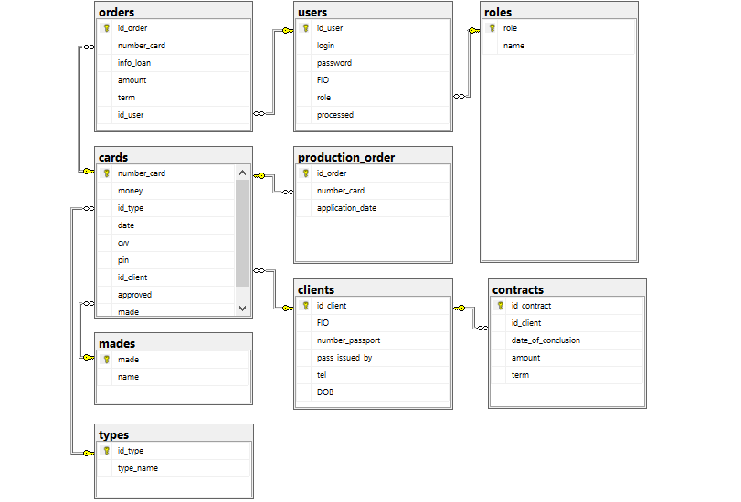

Рисунок 7 – Схема данных

## 2.3. КОНСТРУИРОВАНИЕ ПРОТОТИПА

Должна быть разработана форма авторизации для сотрудников (в соответствии с рисунком 8).

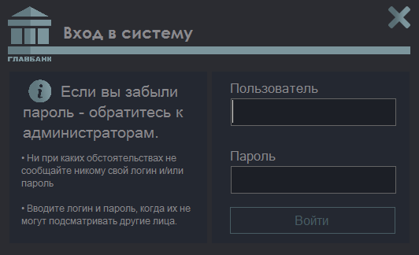

Рисунок 8 - форма авторизации пользователей

Форма авторизации содержит поля для ввода Логина и Пароля, а также кнопку «Войти».

Введем логин и пароль администратора на форме авторизации и перейдем в панель (в соответствии с рисунком 9).

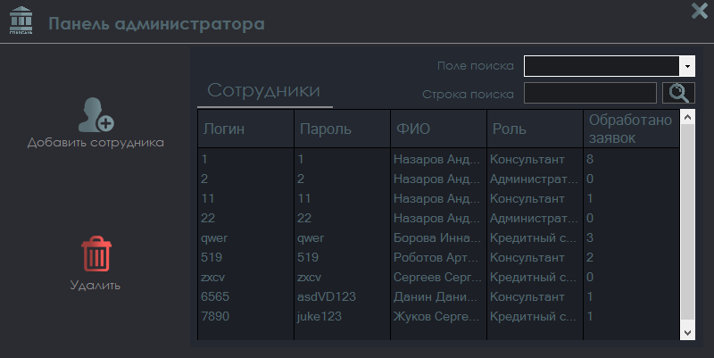

Рисунок 9 - Панель администратора

На этой форме администратор имеет доступ к сотрудникам, где можно добавлять и удалять информацию о них.

Нажав на кнопку «Добавить сотрудника», перейдём на форму для регистрации сотрудника (в соответствии с рисунком 10).

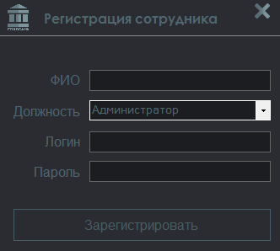

Рисунок 10 - Форма регистрации сотрудника

На этой форме расположены поля для регистрации нового пользователя, а также, кнопка «Зарегистрировать».

Вернемся на предыдущую форму, где присутствует фильтр при помощи которого мы можем находить нужную запись по введённой информации (в соответствии с рисунком 11).

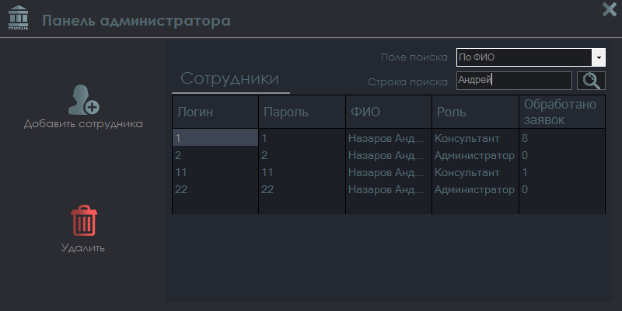

Рисунок 11 - поиск через Фильтр

Также на панели администратора есть кнопка удаления, которая удаляет выбранную запись.

Вернемся на форму регистрации, введем логин и пароль консультанта и нажмем кнопку «Войти» для входа в панель сотрудника (в соответствии с рисунком 12).

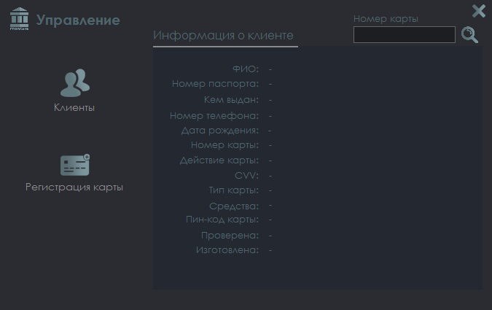

Рисунок 12 – Панель сотрудника

На этой форме консультант имеет доступ к информации об определённом клиенте. Также на форме присутствуют кнопки регистрации карты «Регистрация карты» и кнопка просмотра всех клиентов отделения «Клиенты».

Введем номер карты определённого клиента в поле «Номер карты» и нажмем кнопку поиска для моментального получения информации (в соответствии с рисунком 13).

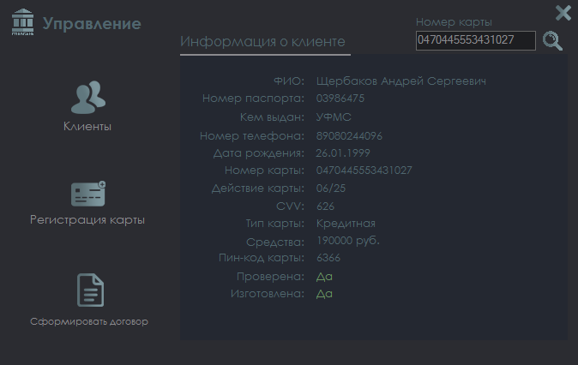

Рисунок 13 – Информация о клиенте

После появления информации рядом также появляется кнопка «Сформировать договор», при нажатии на которую формируется договор в формате Microsoft Word и сохраняется на рабочий стол.

При нажатии на кнопку «Регистрация карты» появляется форма регистрации карты (в соответствии с рисунком 14).

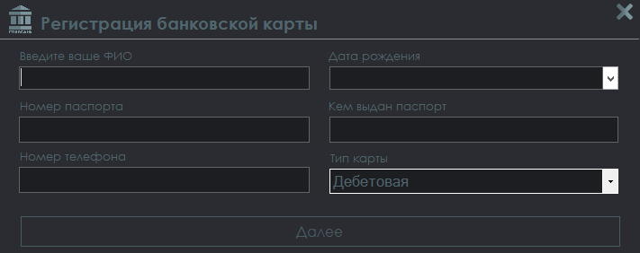

Рисунок 14 – Форма регистрации карты

После заполнения всех полей на форме нужно нажать кнопку «Далее», чтобы продолжить регистрацию дебетовой карты, либо выбрать другой тип карты (дебетовая, кредитная, рассрочная) в поле «Тип карты», после чего откроется дополнительные поля для оформления кредитной или рассрочной карты (в соответствии с рисунком 15).

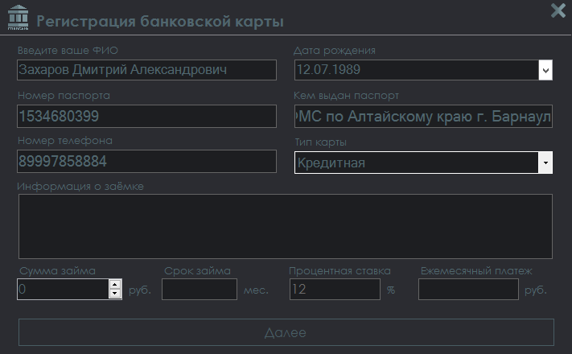

Рисунок 15 – Продолжение регистрации карты

После заполнения данных о карте нужно нажать далее для продолжения (в соответствии с рисунком 16).

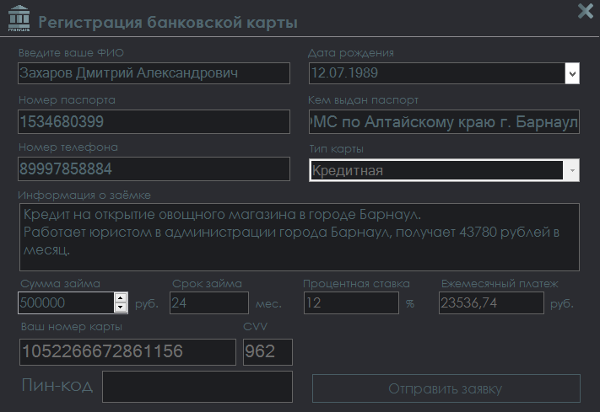

Рисунок 16 – Последний этап регистрации карты

Далее нужно ввести пин-код, который придумает клиент, и отправить заявку в кредитный отдел нажав на кнопку «Отправить заявку». Форма закрывается, и мы возвращаемся на главную форму консультанта (рис. 12).

При нажатии на кнопку «Клиенты» открывается форма со всеми клиентами отделения (в соответствии с рисунком 17).

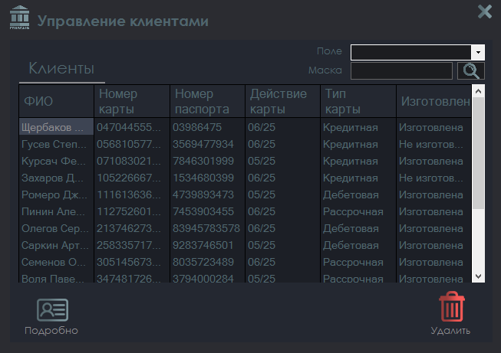

Рисунок 17 – Клиенты

На этой форме представлены все клиенты отделения. Нажав на кнопку «Удалить», можно удалить клиента из таблицы, предварительно выбрав его. Присутствует поиск, с помощью которого можно найти нужного клиента.

При нажатии на кнопку «Отследить», которая есть не у всех клиентов, открывается форма, где можно просмотреть весь процесс изготовление карты (в соответствии с рисунком 18).

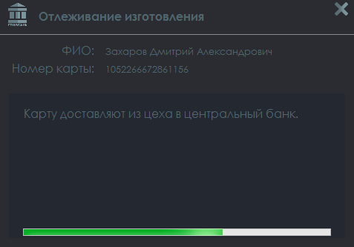

Рисунок 18 – Форма отслеживания изготовления

Перейдём обратно на форму с клиентами (рис. 17), выберем любого клиента и нажмем на кнопку «Подробно». Откроется главная панель консультанта, где формируется подробная информация о данном клиенте (в соответствии с рисунком 13).

Вернемся на форму авторизации и введем логин и пароль кредитного специалиста. Откроется меню кредитного отдела (в соответствии с рисунком 19).

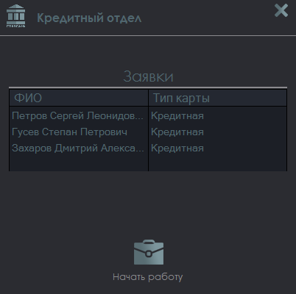

Рисунок 19 – Форма кредитного отдела

На данной форме представлены все заявки кредитного отдела и кнопка для начала работы с определенной заявкой. Выбрав нужную заявку и нажав на кнопку «Начать работу» откроется форма кредитного специалиста (в соответствии с рисунком 20).

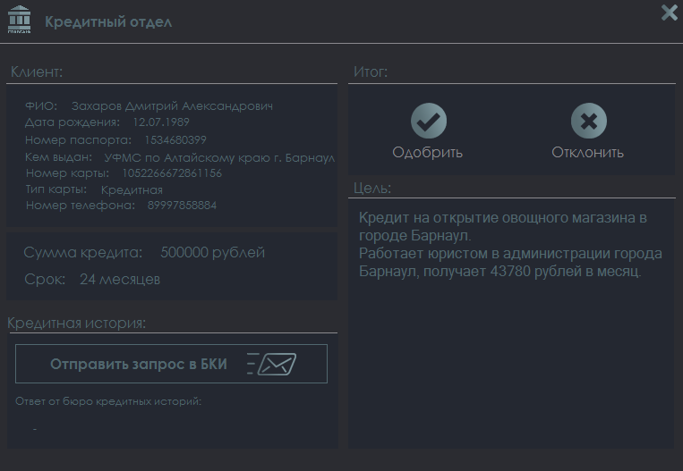

Рисунок 20 – Форма кредитного специалиста

На данной форме решается как поступить с клиентом, отталкиваясь на информацию, которая здесь находится. На форме присутствуют кнопки «Одобрить» и «Отклонить», при нажатии на которые выносится соответствующий вердикт о данном клиенте. Также на форме есть кнопка для отправки запроса в БКИ (бюро кредитных историй) и получения ответа для точного решения о кредите.

# ГЛАВА 3. РАЗРАБОТКА ТЕХНИЧЕСКОГО ПРОЕКТА

## 3.1. ОБОСНОВАНИЕ ВЫБОРА СРЕДСТВ РАЗРАБОТКИ

Язык C# как средство разработки и реализации программ обладает рядом несомненных, достоинств. Он хорошо организован, строг, большинство его конструкций логичны и удобны.

Мощная библиотека классов платформы .NET берет на себя массу рутинных операций, что дает возможность решать более сложные задачи, используя готовые «Строительные блоки». Все это позволяет расценивать C# как перспективную замену языков Паскаль, BASIC и C++ при обучении программированию.

Немаловажно, что C# является не учебным, а профессиональным языком, предназначенным для решения широкого спектра задач, и в первую очередь – в быстро развивающейся области создания распределённых приложений.

Многие разработчики хотели бы использовать современный язык, который позволял бы писать, читать и сопровождать программы с простотой Visual Basic и в то же время давал мощь и гибкость C++, обеспечивал доступ ко всем функциональным возможностям системы, взаимодействовал бы с существующими программами и легко работал с возникающими Web стандартами.

Учитывая все подобные пожелания, Microsoft разработала новый язык - C#. В него входит много полезных особенностей - простота, объектная ориентированность, типовая защищенность, поддержка совместимости версий и многое другое. Данные возможности позволяют быстро и легко разрабатывать приложения. При создании C#, его авторы учитывали достижения многих других языков программирования: C++, C, Java, SmallTalk, Delphi, Visual Basic и т.д.

По причине того, что C# разрабатывался с чистого листа, у его авторов была возможность, оставить в прошлом все неудобные и неприятные особенности, любого из предшествующих ему языков. В результате получился действительно простой, удобный и современный язык, по мощности не уступающий С++, но существенно повышающий продуктивность разработок.

Microsoft SQL Server — система управления реляционными базами данных (РСУБД), разработанная корпорацией Microsoft. Основной используемый язык запросов — Transact-SQL, создан совместно Microsoft и Sybase. Transact-SQL является реализацией стандарта ANSI/ISO по структурированному языку запросов (SQL) с расширениями. Используется для работы с базами данных размером от персональных до крупных баз данных масштаба предприятия; конкурирует с другими СУБД в этом сегменте рынка.

QL Server — это база данных, которая уже шесть лет признается наименее уязвимой по результатам тестов на уязвимость в Национальном институте стандартов и технологий США (NIST).

## 3.2 ОПИСАНИЕ ОСНОВНЫХ ПРОГРАММНЫХ МОДУЛЕЙ

Код на кнопку «Войти»:

private void button1_Click(object sender, EventArgs e)

{

string SqlText = "SELECT * FROM users ";

SqlDataAdapter da = new SqlDataAdapter(SqlText, ConnStr);

DataSet ds = new DataSet();

da.Fill(ds, "[users]");

DataTable dt = ds.Tables[0];

foreach (DataRow row in dt.Rows)

{

Form2 f2 = new Form2();

Form3 f3 = new Form3();

Form7 f7 = new Form7();

id_user = row[0].ToString();

var login = row[1].ToString();

var password = row[2].ToString();

var role = row[4].ToString();

label4.Visible = false;

if ((login == textBox1.Text) && (password == textBox2.Text))

{

if (role == "1") f2.Show();

else if (role == "0") f3.Show();

else f7.Show();

return;

}

else label4.Visible = true;

}

}

При входе в учётную запись администратора нажимаем на кнопку «Добавить сотрудника»:

private void button1_Click(object sender, EventArgs e)

{

Form6 f6 = new Form6();

f6.Show();

this.Hide();

}

Открывается окно регистрации. Код на кнопку «Зарегистрировать»:

private void button1_Click(object sender, EventArgs e)

{

label6.Visible = false;

if (textBox1.Text != "" && textBox2.Text != "" && textBox3.Text != "")

{

Form3 f3 = new Form3();

bool there = false;

label4.Visible = false;

string get_users = "SELECT * FROM users ";

SqlDataAdapter da = new SqlDataAdapter(get_users, Program.f1.ConnStr);

DataSet ds = new DataSet();

da.Fill(ds, "[clients]");

DataTable dt = ds.Tables[0];

foreach (DataRow row in dt.Rows)

{

var login = row[1].ToString();

if (login == textBox1.Text)

{

there = true;

label4.Visible = true;

return;

}

}

if (!there)

{

string addUser = "INSERT INTO users ([login], [password], [FIO], [role], [processed]) VALUES ('"

+ textBox2.Text + "', '"

+ textBox3.Text + "', '"

+ textBox1.Text + "', '"

+ comboBox1.SelectedIndex + "', '"

+ 0 + "')";

MyExecuteNonQuery(addUser);

this.Hide();

f3.Show();

}

}

else label6.Visible = true;

}

При нажатии на кнопку «Поиск» в фильтре:

private void button2_Click(object sender, EventArgs e)

{

string CommandText = "SELECT " +

"[users].[id_user], " +

"[users].[login] as [Логин], " +

"[users].[password] as [Пароль], " +

"[users].[FIO] as [ФИО], " +

"[roles].[name] as [Роль], " +

"[users].[processed] as [Обработано заявок] " +

"FROM users, roles " +

"WHERE " +

"([users].[role] = [roles].[role])";

if (textBox1.Text != "")

{

if (comboBox1.SelectedIndex == 0)

CommandText = CommandText + "AND ([users].[login] LIKE '%" + textBox1.Text + "%')";

if (comboBox1.SelectedIndex == 1)

CommandText = CommandText + "AND ([users].[password] LIKE '%" + textBox1.Text + "%') ";

if (comboBox1.SelectedIndex == 2)

CommandText = CommandText + "AND ([users].[FIO] LIKE '%" + textBox1.Text + "%') ";

if (comboBox1.SelectedIndex == 3)

CommandText = CommandText + "AND ([roles].[name] LIKE '%" + textBox1.Text + "%') ";

}

SqlDataAdapter da = new SqlDataAdapter(CommandText, Program.f1.ConnStr);

DataSet ds = new DataSet();

da.Fill(ds, "[clients]");

dataGridView1.DataSource = ds.Tables["[clients]"].DefaultView;

}

При нажатии на кнопку «Удалить»:

private void button3_Click(object sender, EventArgs e)

{

int index = dataGridView1.CurrentRow.Index;

string DeleteUser = "DELETE FROM [users] WHERE ([users].[id_user] = '" + Convert.ToString(dataGridView1[0, index].Value) + "')";

dataGridView1.Rows.RemoveAt(index);

MyExecuteNonQuery(DeleteUser);

}

При входе на учетную запись консультанта открывается форма. Код нажатия на кнопку «Получить информацию»:

public void button2_Click(object sender, EventArgs e)

{

getInfo();

}

Функция getInfo():

public void getInfo()

{

string getInfoSql = "SELECT * FROM [clients], [cards], [types] " +

"WHERE ([clients].[id_client] = [cards].[id_client]) " +

"AND ([types].[id_type] = [cards].[id_type])";

SqlDataAdapter da = new SqlDataAdapter(getInfoSql, Program.f1.ConnStr);

DataSet ds = new DataSet();

da.Fill(ds, "[cards]");

DataTable dt = ds.Tables[0];

if (textBox1.Text.Length >= 8)

{

label3.Visible = false;

button2.Top = 123;

button1.Top = 169;

button3.Top = 215;

}

else

{

label3.Visible = true;

button2.Top = 136;

button1.Top = 182;

button3.Top = 228;

}

foreach (DataRow row in dt.Rows)

{

Form2 f1 = new Form2();

Form3 f2 = new Form3();

if (row[6].ToString() == textBox1.Text)

{

label6.Text = row[1].ToString();

label7.Text = row[2].ToString();

label24.Text = row[3].ToString();

label26.Text = row[4].ToString();

label28.Text = row[5].ToString().Substring(0, 10);

label9.Text = row[6].ToString();

label19.Text = row[9].ToString();

label11.Text = row[10].ToString();

label13.Text = row[16].ToString();

label15.Text = row[7].ToString() + " руб.";

label17.Text = row[11].ToString();

label22.Text = Convert.ToBoolean(row[13])? "Да" : "Нет";

label31.Text = Convert.ToInt32(row[14])==3? "Да" : "Нет";

label22.ForeColor = Convert.ToBoolean(row[13])? Color.LimeGreen : Color.DarkRed;

label31.ForeColor = Convert.ToInt32(row[14]) == 3 ? Color.LimeGreen : Color.DarkRed;

label4.Visible = false;

button2.Top = 123;

button1.Top = 169;

button3.Top = 215;

return;

}

else

{

label3.Visible = false;

label4.Visible = true;

button2.Top = 136;

button1.Top = 182;

button3.Top = 228;

}

}

}

Код нажатия на кнопку «Регистрация карты»:

private void button1_Click(object sender, EventArgs e)

{

Form4 f = new Form4();

f.Show();

this.Hide();

}

Код нажатия на кнопку «Далее»:

private void button1_Click(object sender, EventArgs e)

{

label8.Visible = false;

if (textBox3.Text != "" && textBox5.Text != "" && textBox9.Text != "" && textBox7.Text != "" && (textBox6.Text != "" && textBox8.Text != "" || !credit))

{

label3.Visible = true;

label2.Visible = true;

label5.Visible = true;

textBox1.Visible = true;

textBox2.Visible = true;

textBox4.Visible = true;

button1.Visible = false;

comboBox1.Enabled = false;

this.Height = credit ? 529 : 371;

Random rand = new Random();

textBox4.Text += rand.Next(100, 999).ToString();

for (int i = 0; i < 16; i++) textBox1.Text += rand.Next(0, 9).ToString();

}

else

{

label8.Visible = true;

}

}

Код при выборе типа карты из поля «Тип карты»:

private void comboBox1_SelectedIndexChanged(object sender, EventArgs e)

{

if(comboBox1.SelectedIndex != 0)

{

textBox6.Text = "";

label3.Top = 379;

label5.Top = 379;

textBox1.Top = 402;

textBox4.Top = 402;

label2.Top = 444;

textBox2.Top = 440;

label9.Top = 427;

button2.Top = 444;

this.Height = 478;

label8.Top = 379;

button1.Top = 396;

label10.Visible = true;

textBox6.Visible = true;

label12.Visible = true;

numericUpDown1.Visible = true;

label14.Visible = true;

textBox8.Visible = true;

textBox10.Visible = true;

textBox11.Visible = true;

label16.Visible = true;

label17.Visible = true;

label18.Visible = true;

label19.Visible = true;

label20.Visible = true;

label21.Visible = true;

credit = true;

}

else

{

textBox6.Text = "0";

label3.Top = 224;

label5.Top = 224;

textBox1.Top = 247;

textBox4.Top = 247;

label2.Top = 289;

textBox2.Top = 285;

label9.Top = 272;

button2.Top = 289;

this.Height = 324;

label8.Top = 224;

button1.Top = 241;

label10.Visible = false;

textBox6.Visible = false;

label12.Visible = false;

numericUpDown1.Visible = false;

label14.Visible = false;

textBox8.Visible = false;

textBox10.Visible = false;

textBox11.Visible = false;

label16.Visible = false;

label17.Visible = false;

label18.Visible = false;

label19.Visible = false;

label20.Visible = false;

label21.Visible = false;

credit = false;

}

}

Код нажатия на кнопку «Отправить заявку»:

private void button2_Click(object sender, EventArgs e)

{

button2.Top = 334;

label9.Visible = false;

Form2 f2 = new Form2();

if (textBox2.Text != "")

{

bool there = false;

label4.Visible = false;

string get_users = "SELECT * FROM cards ";

SqlDataAdapter da = new SqlDataAdapter(get_users, Program.f1.ConnStr);

DataSet ds = new DataSet();

da.Fill(ds, "[cards]");

DataTable dt = ds.Tables[0];

foreach (DataRow row in dt.Rows)

{

var login = row[0].ToString();

if (login == textBox1.Text)

{

there = true;

label4.Visible = true;

return;

}

}

if (!there)

{

string addClient = "INSERT INTO clients ([FIO], [number_passport], [pass_issued_by], [tel], [DOB]) VALUES ('"

+ textBox3.Text + "', '"

+ textBox5.Text + "', '"

+ textBox9.Text + "', '"

+ textBox7.Text + "', '"

+ dateTimePicker1.Value + "')";

MyExecuteNonQuery(addClient);

string get_client = "SELECT * FROM clients ORDER BY id_client DESC";

da = new SqlDataAdapter(get_client, Program.f1.ConnStr);

da.Fill(ds, "[clients]");

string addCard = "INSERT INTO cards ([number_card], [money], [id_type], [date], [cvv], [pin], [id_client], [approved], [made]) VALUES ('"

+ textBox1.Text + "', '"

+ 0 + "', '"

+ (comboBox1.SelectedIndex + 1) + "', '"

+ DateTime.Now.ToString("MM") + "/" + (Convert.ToInt32(DateTime.Now.ToString("yy")) + 4) + "', '"

+ textBox4.Text + "', '"

+ textBox2.Text + "', '"

+ ds.Tables[1].Rows[0][0] + "', '"

+ false + "', '"

+ 1 + "')";

MyExecuteNonQuery(addCard);

string addContract = "INSERT INTO contracts ([id_client], [date_of_conclusion], [amount], [term]) VALUES ('"

+ ds.Tables[1].Rows[0][0] + "', '"

+ DateTime.Now + "', '"

+ numericUpDown1.Value + "', '"

+ textBox8.Text + "')";

MyExecuteNonQuery(addContract);

string addOrder = "INSERT INTO orders ([number_card], [info_loan], [amount], [term], [id_user]) VALUES ('"

+ textBox1.Text + "', '"

+ textBox6.Text + "', '"

+ numericUpDown1.Value + "', '"

+ textBox8.Text + "', '"

+ Program.f1.GetUser() + "')";

MyExecuteNonQuery(addOrder);

string updateProcessed = "UPDATE users SET processed = processed + 1 WHERE (id_user = '"+Program.f1.GetUser()+"')";

MyExecuteNonQuery(updateProcessed);

f2.Show();

this.Hide();

}

}

else

{

label9.Visible = true;

}

}

Нажатие на кнопку «Клиенты»:

private void button3_Click(object sender, EventArgs e)

{

Form5 f5 = new Form5();

f5.Show();

this.Hide();

}

Кнопка «Фильтр»:

private void button3_Click(object sender, EventArgs e)

{

string CommandText = "SELECT " +

"clients.FIO as [ФИО], " +

"cards.number_card as [Номер карты], " +

"clients.number_passport as [Номер паспорта], " +

"cards.date as [Действие карты], " +

"types.type_name as [Тип карты], " +

"cards.made, " +

"mades.name as [Изготовление] " +

"FROM clients, cards, types, mades " +

"WHERE (clients.id_client = cards.id_client) " +

"AND (types.id_type = cards.id_type) " +

"AND (cards.made = mades.made)";

if (textBox1.Text != "")

{

if (comboBox1.SelectedIndex == 0)

CommandText = CommandText + " AND ([clients].[FIO] LIKE '%" + textBox1.Text + "%')";

if (comboBox1.SelectedIndex == 1)

CommandText = CommandText + " AND ([cards].[number_card] LIKE '%" + textBox1.Text + "%') ";

if (comboBox1.SelectedIndex == 2)

CommandText = CommandText + " AND ([clients].[number_passport] LIKE '%" + textBox1.Text + "%') ";

if (comboBox1.SelectedIndex == 3)

CommandText = CommandText + " AND ([cards].[date] LIKE '%" + textBox1.Text + "%') ";

}

SqlDataAdapter da = new SqlDataAdapter(CommandText, Program.f1.ConnStr);

DataSet ds = new DataSet();

da.Fill(ds, "[clients]");

dataGridView1.DataSource = ds.Tables["[clients]"].DefaultView;

}

Код нажатия на кнопку «Отследить»:

private void button4_Click(object sender, EventArgs e)

{

int index = dataGridView1.CurrentRow.Index;

Form9 f9 = new Form9(Convert.ToString(dataGridView1[1, index].Value));

f9.Show();

}

Код при загрузки формы «Отслеживание изготовления»:

private void Form9_Load(object sender, EventArgs e)

{

timer1.Start();

progressHundler();

}

private void progressHundler(){

string get_card = "SELECT production_order.application_date, clients.FIO FROM cards, production_order, clients " +

"WHERE (production_order.number_card = '" + num_card + "') " +

"AND (production_order.number_card = cards.number_card) " +

"AND (cards.id_client = clients.id_client)";

SqlDataAdapter da = new SqlDataAdapter(get_card, Program.f1.ConnStr);

DataSet ds = new DataSet();

da.Fill(ds, "[cards]");

label2.Text = ds.Tables[0].Rows[0][1].ToString();

label3.Text = num_card;

DateTime begin = Convert.ToDateTime(ds.Tables[0].Rows[0][0]);

double full = (begin - Convert.ToDateTime(ds.Tables[0].Rows[0][0]).AddMinutes(10)).TotalSeconds;

double current = (begin - DateTime.Now).TotalSeconds;

int result = Convert.ToInt32((current * 100) / full);

if (result< 101) progressBar1.Value = result;

if (result >= 1 && result< 10) label6.Text = "Сейчас, будущая пластиковая карта, проходит процесс печати через трафарет.";

if (result >= 10 && result< 20) label6.Text = "Пластиковая карта проходит этап сборки и ламинирования.";

if (result >= 20 && result< 25) label6.Text = "Пластиковая карта проходит этап вырубки. Теперь она приобретает типичный, для пластиковых карт, вид.";

if (result >= 25 && result< 35) label6.Text = "Пластиковая карта переносится в цех тиснения и имплантации. На карту наносится полоса подписи, защитная голограмма и фрезеруется место под чип";

if (result >= 35 && result< 45) label6.Text = "Пластиковая карта проходит лабораторные испытания. Карту испытывают и проверяют на прочность.";

if (result >= 45 && result< 55) label6.Text = "Пластиковая карта переносится в цех эмбоссирования. Банк передаёт данные для персонализации клиентов, карты чипируют и осуществляют эмбоссирование.";

if (result >= 55 && result< 60) label6.Text = "Упаковка карт. Подготовка к отправке в банк.";

if (result >= 60 && result< 75) label6.Text = "Карту доставляют из цеха в центральный банк.";

if (result >= 75 && result< 80) label6.Text = "Карта доставлена в центральный банк. Подготовка к отправке в отделение.";

if (result >= 80 && result< 95) label6.Text = "Карту доставляют из центрального банка в отделение.";

if (result >= 95 && result< 100) label6.Text = "Карта доставлена в отделение. Проходит процесс распаковки.";

if (result > 100) {

label6.Text = "Перезапустите программу.";

timer1.Start();

}

}

private void timer1_Tick(object sender, EventArgs e)

{

progressHundler();

}

Код кнопки «Удалить» на форме с клиентами:

private void button2_Click(object sender, EventArgs e)

{

int index = dataGridView1.CurrentRow.Index;

string get_card = "SELECT cards.id_client FROM cards WHERE ([cards].[number_card] = '" + Convert.ToString(dataGridView1[1, index].Value) + "')";

SqlDataAdapter da = new SqlDataAdapter(get_card, Program.f1.ConnStr);

DataSet ds = new DataSet();

da.Fill(ds, "[cards]");

string DeleteOrderProd = "DELETE FROM production_order WHERE ([production_order].[number_card] = '" + Convert.ToString(dataGridView1[1, index].Value) + "')";

string DeleteCard = "DELETE FROM cards WHERE ([cards].[number_card] = '" + Convert.ToString(dataGridView1[1, index].Value) + "')";

string DeleteContract = "DELETE FROM contracts WHERE ([contracts].[id_client] = '" + ds.Tables[0].Rows[0][0] + "')";

string DeleteClient = "DELETE FROM clients WHERE ([clients].[id_client] = '" + ds.Tables[0].Rows[0][0] + "')";

dataGridView1.Rows.RemoveAt(index);

MyExecuteNonQuery(DeleteOrderProd);

MyExecuteNonQuery(DeleteCard);

MyExecuteNonQuery(DeleteContract);

MyExecuteNonQuery(DeleteClient);

}

Код кнопки «Подробно» на форме с клиентами:

private void button1_Click(object sender, EventArgs e)

{

Form2 f = new Form2();

int index = dataGridView1.CurrentRow.Index;

string CommandText = "SELECT " +

"contracts.id_contract " +

"FROM clients, cards, contracts " +

"WHERE (cards.number_card = '"+Convert.ToString(dataGridView1[1, index].Value)+"') " +

"AND (cards.id_client = clients.id_client) " +

"AND (contracts.id_client = clients.id_client)";

SqlDataAdapter da = new SqlDataAdapter(CommandText, Program.f1.ConnStr);

DataSet ds = new DataSet();

da.Fill(ds, "[clients]");

f.Show();

f.getInfoSelect(Convert.ToString(dataGridView1[1, index].Value), ds.Tables[0].Rows[0][0].ToString());

this.Hide();

}

Код кнопки «Сформировать клиентский договор» на основной форме консультанта:

private void button4_Click(object sender, EventArgs e)

{

string getClient = "SELECT * FROM Contracts " +

"WHERE ([Contracts].[id_contract] = '" + id_contract + "')";

SqlDataAdapter da = new SqlDataAdapter(getClient, Program.f1.ConnStr);

DataSet ds = new DataSet();

da.Fill(ds, "[Contract]");

string pathDocument = Environment.GetFolderPath(Environment.SpecialFolder.Desktop) + "\\Кредитный_документ№" + id_contract + ".docx";

//string pathDocument = "\\путь\\ещёпуть\\папкакакаянибудь\\иещёпапка210препод\\Документ№" + dataGridView1[0, index].Value.ToString() + ".docx";

DocX document = DocX.Create(pathDocument);

document.InsertParagraph("Кредитный договор №" + id_contract).

Font("Times New Roman").

FontSize(16).

Color(Color.Black).

Bold().

Alignment = Alignment.center;

Paragraph paragraph = document.InsertParagraph();

paragraph.AppendLine(Convert.ToDateTime(ds.Tables[0].Rows[0][2].ToString().Substring(0, 10)).ToString("dd MMMM yyyy") + "г.").

FontSize(12).

Font("Times New Roman").

Italic().

UnderlineStyle(UnderlineStyle.singleLine).

Alignment = Alignment.right;

paragraph.AppendLine();

Paragraph intro = document.InsertParagraph();

intro.Append("ООО «Главбанк»‎ ").FontSize(14).Font("Times New Roman").Italic().UnderlineStyle(UnderlineStyle.singleLine).Alignment = Alignment.both;

intro.Append("в лице ").FontSize(14).Font("Times New Roman");

intro.Append("Борова Степана Дмитриевича ").FontSize(14).Font("Times New Roman").UnderlineStyle(UnderlineStyle.singleLine).Italic();

intro.Append(" действующего на основании Устава, именуемый в дальнейшем ").FontSize(14).Font("Times New Roman");

intro.Append("«Кредитор»").Bold().FontSize(14).Font("Times New Roman");

intro.Append(", с одной стороны, и ").FontSize(14).Font("Times New Roman");

intro.Append(label6.Text).FontSize(14).Font("Times New Roman").UnderlineStyle(UnderlineStyle.singleLine).Italic();

intro.Append(", действующего на основании Устава, именуемый в дальнейшем ").FontSize(14).Font("Times New Roman");

intro.Append("«Заёмщик»‎").FontSize(14).Font("Times New Roman");

intro.Append(", с другой стороны, именуемые в дальнейшем ").FontSize(14).Font("Times New Roman");

intro.Append("«Стороны»").Bold().FontSize(14).Font("Times New Roman");

intro.Append(", заключили настоящий договор, в дальнейшем ").FontSize(14).Font("Times New Roman");

intro.Append("«Договор»").Bold().FontSize(14).Font("Times New Roman");

intro.Append(", о нижеследующем:").FontSize(14).Font("Times New Roman");

Paragraph main_part = document.InsertParagraph();

main_part.AppendLine("Статья 1. Предмет Договора").

Font("Times New Roman").

FontSize(14).

Bold().

Alignment = Alignment.left;

main_part.AppendLine("1.1. Общая размера кредита по настоящему Договору составит " + ds.Tables[0].Rows[0][3].ToString() + " руб. ").FontSize(14).Font("Times New Roman");

main_part.AppendLine("1.2. Заёмщик берет кредит на условиях, предусмотренных настоящим Договором и обязуется соблюдать" +

" условия предоставления кредита, а также возвратить полученную денежную сумму и уплатиьт проценты на неё в размере, сроки и на условиях" +

", предусмотренных настоящим Договором.").FontSize(14).Font("Times New Roman");

main_part.AppendLine("1.3. Кредит предоствляется на срок с " + Convert.ToDateTime(ds.Tables[0].Rows[0][2].ToString().Substring(0, 10)).ToString("dd MMMM yyyy") + " " +

"года (\"Дата предоставления кредита\") по " + Convert.ToDateTime(ds.Tables[0].Rows[0][2].ToString().Substring(0, 10)).AddMonths(Convert.ToInt32(ds.Tables[0].Rows[0][4])).ToString("dd MMMM yyyy") + " " +

"года включительно (\"Дата погошения кредита\")").FontSize(14).Font("Times New Roman");

main_part.AppendLine("1.4. Условием возникновения прав и обязанностей Сторон по настоящему Договору является вступление в силу договора залога.").FontSize(14).Font("Times New Roman");

main_part.AppendLine();

main_part.AppendLine("Статья 2. Проценты").

Font("Times New Roman").

FontSize(14).

Bold().

Alignment = Alignment.left;

main_part.AppendLine("2.1. За пользование кредитом Заемщик уплачивает Кредитору 13% (тринадцать) процентов годовых на сумму кредита" +

", указанную в п.1.1 настоящего Договора").FontSize(14).Font("Times New Roman");

main_part.AppendLine("2.2. Размер процентной ставки за пользование кредитом может быть изменен Кредитором в одностороннем порядке в связи с " +

"изменением ставки рефинансирования ЦБ РФ").FontSize(14).Font("Times New Roman");

main_part.AppendLine("2.3. При изменении процентной ставки за пользование кредитом Кредитор извещает об этом Заёмщика заказным письмом " +

"в 3-дневный срок с момента принятия решения об изменении размера процентной ставки по адресу," +

" указанному в настоящем Договоре").FontSize(14).Font("Times New Roman");

main_part.AppendLine();

Paragraph outro = document.InsertParagraph();

outro.AppendLine("Статья 3. Юридические реквизиты сторон").

Font("Times New Roman").

FontSize(14).

Color(Color.Black).

Bold().

Alignment = Alignment.left;

Table table = document.AddTable(8, 3);

table.Rows[0].Cells[1].Paragraphs[0].Append("Кредитор").Font("Times New Roman").FontSize(12).Bold();

table.Rows[0].Cells[2].Paragraphs[0].Append("Заемщик").Font("Times New Roman").FontSize(12).Bold();

table.Rows[1].Cells[0].Paragraphs[0].Append("ФИО").Font("Times New Roman").FontSize(12).Bold().Alignment = Alignment.right;

table.Rows[1].Cells[1].Paragraphs[0].Append("Боров Степан Дмитриевич").Font("Times New Roman").FontSize(12);

table.Rows[1].Cells[2].Paragraphs[0].Append(label6.Text).Font("Times New Roman").FontSize(12);

table.Rows[2].Cells[0].Paragraphs[0].Append("Телефон").Font("Times New Roman").FontSize(12).Bold().Alignment = Alignment.right;

table.Rows[2].Cells[1].Paragraphs[0].Append("89237164835").Font("Times New Roman").FontSize(12);

table.Rows[2].Cells[2].Paragraphs[0].Append(label26.Text).Font("Times New Roman").FontSize(12);

table.Rows[3].Cells[0].Paragraphs[0].Append("Номер карты").Font("Times New Roman").FontSize(12).Bold().Alignment = Alignment.right;

table.Rows[3].Cells[1].Paragraphs[0].Append("7394000116273895").Font("Times New Roman").FontSize(12);

table.Rows[3].Cells[2].Paragraphs[0].Append(label9.Text).Font("Times New Roman").FontSize(12);

table.Rows[4].Cells[0].Paragraphs[0].Append("Номер паспорта").Font("Times New Roman").FontSize(12).Bold().Alignment = Alignment.right;

table.Rows[4].Cells[1].Paragraphs[0].Append("1625849475").Font("Times New Roman").FontSize(12);

table.Rows[4].Cells[2].Paragraphs[0].Append(label7.Text).Font("Times New Roman").FontSize(12);

table.Rows[6].Cells[1].Paragraphs[0].Append("Подпись: ").Font("Times New Roman").FontSize(12);

table.Rows[6].Cells[2].Paragraphs[0].Append("Подпись: ").Font("Times New Roman").FontSize(12);

document.InsertParagraph().InsertTableAfterSelf(table);

document.Save();

label30.Text = "Документ сформирован и сохранён на рабочий стол.";

}

Переходим в окно авторизации и входим под учетную запись кредитного специалиста. Код кнопки «Начать работу»:

private void button2_Click(object sender, EventArgs e)

{

Form8 f8 = new Form8();

id_order = dataGridView1.Rows[dataGridView1.CurrentRow.Index].Cells[0].Value.ToString();

f8.Show();

this.Hide();

}

Код загрузки формы кредитного специалиста:

private void Form8_Load(object sender, EventArgs e)

{

string SqlText = "SELECT " +

"clients.FIO, " +

"clients.DOB, " +

"clients.number_passport, " +

"clients.pass_issued_by, " +

"cards.number_card, " +

"types.type_name, " +

"clients.tel, " +

"orders.amount, " +

"orders.term, " +

"orders.info_loan, " +

"clients.id_client " +

"FROM orders, cards, types, clients " +

"WHERE (orders.id_order = '"+ Program.f7.GetIdOrder() + "')" +

"AND (cards.number_card = orders.number_card)" +

"AND (cards.id_client = clients.id_client)" +

"AND (cards.id_type = types.id_type)";

SqlDataAdapter da = new SqlDataAdapter(SqlText, Program.f1.ConnStr);

da.Fill(ds, "[clients]");

label9.Text = ds.Tables[0].Rows[0][0].ToString();

label10.Text = ds.Tables[0].Rows[0][1].ToString();

label12.Text = ds.Tables[0].Rows[0][2].ToString();

label14.Text = ds.Tables[0].Rows[0][3].ToString();

label16.Text = ds.Tables[0].Rows[0][4].ToString();

label18.Text = ds.Tables[0].Rows[0][5].ToString();

label21.Text = ds.Tables[0].Rows[0][6].ToString();

if(ds.Tables[0].Rows[0][7].ToString() != "0" && ds.Tables[0].Rows[0][8].ToString() != "0" && ds.Tables[0].Rows[0][9].ToString() != "0")

{

label7.Text = ds.Tables[0].Rows[0][7].ToString()+" рублей";

label8.Text = ds.Tables[0].Rows[0][8].ToString()+" месяцев";

label20.Text = ds.Tables[0].Rows[0][9].ToString();

button2.Visible = true;

label1.Visible = true;

label2.Visible = true;

label23.Visible = false;

}

else

{

label7.Text = "Отсутствует";

label8.Text = "Отсутствует";

label20.Text = "Отсутствует";

button2.Visible = false;

label1.Visible = false;

label2.Visible = false;

label23.Visible = true;

}

}

Код кнопки «Одобрить»:

private void button1_Click(object sender, EventArgs e)

{

string updateProcessed = "UPDATE users SET processed = processed + 1 WHERE (id_user = '" + Program.f1.GetUser() + "')";

MyExecuteNonQuery(updateProcessed);

string addOrder = "INSERT INTO production_order ([number_card], [application_date]) VALUES ('"

+ ds.Tables[0].Rows[0][4].ToString() + "', '"

+ DateTime.Now + "')";

MyExecuteNonQuery(addOrder);

string updateApproved = "UPDATE cards SET approved = 'True', money = '" + ds.Tables[0].Rows[0][7].ToString() + "', made = 2 WHERE (number_card = '" + ds.Tables[0].Rows[0][4].ToString() + "')";

MyExecuteNonQuery(updateApproved);

string DeleteOrder = "DELETE FROM orders WHERE (orders.number_card = '" + ds.Tables[0].Rows[0][4].ToString() + "')";

MyExecuteNonQuery(DeleteOrder);

Form7 f7 = new Form7();

f7.Show();

this.Hide();

}

Код кнопки «Отклонить»:

private void button3_Click(object sender, EventArgs e)

{

string DeleteOrder = "DELETE FROM orders WHERE (orders.number_card = '" + ds.Tables[0].Rows[0][4].ToString() + "')";

MyExecuteNonQuery(DeleteOrder);

string DeleteCard = "DELETE FROM cards WHERE ([cards].[number_card] = '" + ds.Tables[0].Rows[0][4].ToString() + "')";

string DeleteContract = "DELETE FROM contracts WHERE ([contracts].[id_client] = '" + ds.Tables[0].Rows[0][10].ToString() + "')";

string DeleteClient = "DELETE FROM clients WHERE ([clients].[id_client] = '" + ds.Tables[0].Rows[0][10].ToString() + "')";

MyExecuteNonQuery(DeleteCard);

MyExecuteNonQuery(DeleteContract);

MyExecuteNonQuery(DeleteClient);

Form7 f7 = new Form7();

f7.Show();

this.Hide();

}

Код кнопки «Отправить запрос в БКИ»:

private void button2_Click(object sender, EventArgs e)

{

label2.ForeColor = SystemColors.Control;

label2.Text = "На рассмотрении...";

timer1.Start();

}

private void timer1_Tick(object sender, EventArgs e)

{

Random r = new Random();

int act = r.Next(0, 100);

if (act < 90)

{

label2.ForeColor = Color.LimeGreen;

label2.Text = "Ответ положительный";

}

else

{

label2.ForeColor = Color.Tomato;

label2.Text = "Ответ отрицательный";

}

timer1.Stop();

}

# ГЛАВА 4. ТЕСТИРОВАНИЕ ПРИЛОЖЕНИЙ СИСТЕМ

Тестирование информационной системы – это один из ключевых этапов разработки, требующий самого пристального внимания.

Таблица 8 – Общая информация о тестировании

|  |  |
| --- | --- |
| Название проекта | Оформление банковских карт |
| Номер версии | 01 |
| Имя тестера | Главбанк |
| Даты тестирования | 20.06.2021 |

Таблица 9 – Test case #1

|  |  |
| --- | --- |
| Test Case # | Главбанк |
| Приоритет теста | *высокий* |
| 1)Название тестирования/Имя | Проверка корректности ввода логина и пароля на странице авторизации |
| Резюме испытания | Открытие страницы администратора, консультанта, кредитного специалиста |
| Шаги тестирования | 1) в поле «Логин» ввести имя пользователя;  2) в поле «Пароль» ввести пароль пользователя;  3) нажать на кнопку «Войти» |
| Данные тестирования | Набор #1 (правильный - администратор):  1) «Логин» = 2;  2) «Пароль» = 2.  Набор #2 (правильный - консультант):  1) «Логин» = «519»;  2) «Пароль» = «519».  Набор #3 (правильный – кредитный специалист):  1) «Логин» = «qwer»;  2) «Пароль» = «qwer».  Набор #4 (неправильный - консультант):  1) «Логин» = «516»;  2) «Пароль» = «516». |

Продолжение таблицы 9

|  |  |
| --- | --- |
| Ожидаемый результат | Набор #1: открывается панель администратора;  Набор #2: открывается панель консультанта;  Набор #3: открывается панель кредитного специалиста;  Набор #4: на форме выводится сообщение «Неверный пароль или логин», страница авторизации остается активной |
| Фактический результат | Набор #1: открывается панель администратора;  Набор #2: открывается панель консультанта;  Набор #3: открывается панель кредитного специалиста;  Набор #4: на форме выводится сообщение «Неверный пароль или логин», страница авторизации остается активной |
| Предпосылки | Ввод данных не зависит от языка |
| Постусловия | Набор #1: активным является страница администратора;  Набор #2: активной является страница консультанта;  Набор #3: активной является страница кредитного специалиста;  Набор #4: активной является страница кредитного специалиста. |
| Статус (Pass/Fail) | Pass |
| Комментарии | При вводе логина и пароля регистр нужно учитывать |

Таблица 10 – Test case #2

|  |  |
| --- | --- |
| 2) Название тестирования/Имя | Регистрация пользователя |
| Резюме испытания | Регистрация пользователя в систему |

Продолжение таблицы 10

|  |  |
| --- | --- |
| Шаги тестирования | После авторизации под администратором, нажимаем кнопку «Добавить сотрудника»  1) В поле «ФИО» ввести ФИО пользователя;  2) В списке «Роль» выбрать нужную роль;  3) В поле «Логин» ввести логин;  4) В поле «Пароль» ввести пароль;  5) Нажать на кнопку «Зарегистрировать» |
| Данные тестирования | Набор #1 (правильный):  1) «ФИО» = «Сирина Елена Ивановна»;  2) «Роль» = «Кредитный специалист»;  3) «Логин» = «elena123»;  4) «Пароль» = «jFJf67FF».  Набор #2 (неправильный):  1) «ФИО» = «Сирина Елена Ивановна»;  2) «Роль» = «Кредитный специалист»;  3) «Логин» = «qwer»;  4) «Пароль» = «qwer». |
| Ожидаемый результат | Набор #1: Пользователь зарегистрирован в систему;  Набор #2: В форме выводится сообщение «Такой логин уже существует», страница регистрации остается активной |
| Фактический результат | Набор #1: Пользователь зарегистрирован в систему;  Набор #2: В форме выводится сообщение «Такой логин уже существует», страница регистрации остается активной |
| Предпосылки | Ввод данных не зависит от языка |
| Постусловия | Набор #1: Активной является страница администратора;  Набор #2: Активной является страница регистрации. |

Продолжение таблицы 10

|  |  |
| --- | --- |
| Статус (Pass/Fail) | pass |

Таблица 11 – Test case #3

|  |  |
| --- | --- |
| 3) Название тестирования/Имя | Удаление данных |
| Резюме испытания | Удаление данных из таблиц |
| Шаги тестирования | 1) проходим авторизацию под администратором;  2) выбираем нужную строку;  3) нажимаем кнопку «Удалить». |
| Ожидаемый результат | Данные в таблице обновляются. |
| Фактический результат | Данные в таблице обновляются. |
| Постусловия | Активным является панель администратора. |
| Статус (Pass/Fail) | Pass |

Проведенное тестирование программы позволяет сделать вывод о работоспособности программы и ее соответствии заданию.

Выявленные недостатки предполагают дальнейшую работу над совершенствованием программы, что предоставляет обширное поле деятельности для повышения знаний и совершенствовании навыков программирования на С#, освоении новых аспектов программирования в современной среде .NET.

Тестирование показало корректную работу разработанной базы данных.

# ГЛАВА 5. РУКОВОДСТВО ПОЛЬЗОВАТЕЛЯ

Руководство предназначено для ознакомления пользователя с техническими характеристиками и функциональными возможностями автоматизированной информационной системы.

При запуске программы откроется окно с главной формой программы — «Авторизация» (в соответствии с Рисунок 6-форма авторизации сотрудников). На данной форме всем сотрудникам нужно ввести логин и пароль, далее нажать кнопку «Войти».

Администратор – пользователь, который управляет сотрудниками и следит за их работой. Для администратора доступна соответствующая форма (рис. 7), которая обеспечивает все условия для осуществления работы. Администратор может удалять сотрудников и добавлять их (рис. 8). Также для администратора доступна вся информация о всех сотрудниках отделения.

Консультант – пользователь, который занимается оформлением банковских карт и просматривает всю необходимую информацию о клиентах и их составляющих. Для консультанта доступна главная панель (рис 10), где можно зарегистрировать новую карту, через соответствующую форму (рис. 12) нажав на кнопку «Регистрация карты». Также через главную панель можно перейти на форму с таблицей клиентов отделения (рис. 15), нажав на кнопку «Клиенты». На этой форме можно: удалять клиентов, нажав на кнопку «Удалить», просматривать подробную информацию, нажав на кнопку «Подробно», отследить процесс изготовления карты, нажав на кнопку «Отследить». Отслеживание изготовления проходит в отдельной форме (рис. 16).

Кредитный специалист – пользователь, который занимается одобрением заявок на банковскую карту. Главная панель кредитного отдела является форма с таблицей всех заявок от консультанта (рис. 17). Кредитному специалисту нужно выбрать любую заявку и нажать кнопку «Начать работу», чтобы открылась форма (рис. 18), в которой сотрудник может просмотреть информацию о данном специалисте и сделать соответствующий вывод в разделе «Итог».

# ЗАКЛЮЧЕНИЕ

В результате была модифицирована информационная система для оформления банковских карт. Данная система имеет удобный пользовательский интерфейс, позволяющий легко освоить работу в программе, гибкость же программного кода в случае необходимости позволит удовлетворить растущие требования к системе.

Преследуемая изначально цель автоматизации ведения базы данных, для оформления банковских карт, достигнута.

Разработанную автоматизированную систему можно интегрировать в отделения банка.

Разработанная система позволит повысить скорость обработки информации и сэкономит время работы пользователей.

Заказчик программного продукта получает полный доступ к исходным данным.

В информационной системе оформления банковских карт, в режиме Администратора возможно выполнение следующих действий:

* добавление сотрудников;
* удаления сотрудников;
* просмотр и поиск записей.

В режиме Консультанта возможно выполнение следующих действий:

* оформление заявки;
* просмотр подробной информации о клиенте;
* просмотр и поиск записей о клиентах;
* удаление клиентов;
* отслеживание процесса изготовления карты (имитация);
* формирование договора в формате DOCX.

В режиме Кредитного Специалиста возможно выполнение следующих действий:

* просмотр подробной информации о клиенте;
* отправка запроса в отдел БКИ (имитация);
* формирование заявки на изготовление.

Программа требует минимальные ресурсы компьютера. Программный продукт можно переносить на различных источниках. После внедрения возможны изменения, доработки. Это все зависит от пожеланий заказчика.

# СПИСОК ИСПОЛЬЗУВАЕМЫХ ИСТОЧНИКОВ

1. ГОСТ РД 50-34.698-90 Руководство пользователя
2. ГОСТ 2.001-2013 ЕСПД Единая система конструкторской документации
3. ГОСТ 12.0.004-2015 "ССБТ Охрана труда
4. ГОСТ Р 43.0.11-2014 Базы данных в технической деятельности
5. Вишневский, Алексей Microsoft SQL Server. Эффективная работа / Алексей Вишневский. - М.: Питер, 2017. - 143 c.
6. Голицына, О.Л. Базы данных: Учебное пособие / О.Л. Голицына, Н.В. Максимов, И.И. Попов. - М.: Форум, 2017. - 400 c.
7. Жилинский. А. Самоучитель Microsoft SQL Server/ А. Жилинский. - М.: БХВ-Петербург, 2016. - 224 c.
8. Кузин, А.В. Базы данных: Учебное пособие для студ. высш. учеб. заведений / А.В. Кузин, С.В. Левонисова. - М.: ИЦ Академия, 2012. - 320 c.
9. Мартишин С. А. Базы данных. Практическое применение СУБД SQL и NoSOL-типа для применения проектирования информационных систем: Учебное пособие. - М.: ИД ФОРУМ, НИЦ ИНФРА-М, 2017. - 368 с.
10. Редько, В.Н. Базы данных и информационные системы / В.Н. Редько, И.А. Бассараб. - М.: Знание, 2018. - 240 c.
11. Ульман, Дж. Основы систем баз данных / Дж. Ульман. - М.: Финансы и статистика, 2017. - 292 c.
12. Федорова Г. Н. Разработка, внедрение и адаптация программного обеспечения отраслевой направленности: учебное пособие. — М.: КУРС: ИНФРА-М, 2017. — 336 с.
13. Шустова Л.И. Базы данных: учебник / Л.И. Шустова, О.В. Тараканов. — М.: ИНФРА-М, 2017. — 304 с.
14. ГАЗПРОМБАНК <https://gazprombank.ru/> (17.06.2021)
15. РНКБ <https://rncb.ru/> (17.06.2021)

Краевое государственное автономное

профессиональное образовательное учреждение

«Ачинский техникум нефти и газа»

**ОТЗЫВ**

**на выполнение курсовой работы**

|  |  |  |
| --- | --- | --- |
| ФИО студента |  | Назаров Андрей Андреевич |
|  |  |  |
| Тема курсовой работы |  | Модификация информационной системы «Оформление банковских карт» |
|  |
|  | | | |

1. Системно и последовательно ли работал студент над заявленной темой?

|  |  |
| --- | --- |
|  | Да |

|  |  |
| --- | --- |
|  |  |

|  |  |
| --- | --- |
|  | Нет |

1. Проявлял ли самостоятельность, творчество в процессе работы?

|  |  |
| --- | --- |
|  | Да |

|  |  |
| --- | --- |
|  |  |

|  |  |
| --- | --- |
|  | Нет |

1. Какова глубина проработки темы курсовой работы (проекта)?

|  |  |
| --- | --- |
|  | Оптимально |
|  | Достаточно |
|  | Недостаточно |

1. Уровень выполнения практической части работы?

|  |  |
| --- | --- |
|  | Оптимально |
|  | Достаточно |
|  | Недостаточно |

1. Представил ли материалы, подтверждающие его практическую деятельность?

|  |  |
| --- | --- |
|  | Да |

|  |  |
| --- | --- |
|  |  |

|  |  |
| --- | --- |
|  | Нет |

1. Своевременно ли выполнял работу согласно этапам графику?

|  |  |
| --- | --- |
|  | Да |

|  |  |
| --- | --- |
|  |  |

|  |  |
| --- | --- |
|  | Нет |

**Показал ли студент при выполнении курсовой работы (проекта) сформированность следующих общих и профессиональных компетенций:**

1. Понимание сущности и социальной значимости своей будущей профессии, устойчивый интерес к ней:

|  |  |
| --- | --- |
|  | Оптимально |
|  | Достаточно |
|  | Недостаточно |

1. Умение организовывать собственную деятельность, выбирать типовые методы и способы выполнения профессиональных задач, оценивать их эффективность и качество.

|  |  |
| --- | --- |
|  | Оптимально |
|  | Достаточно |
|  | Недостаточно |

1. Умение осуществлять поиск и использование информации, необходимой для эффективного выполнения профессиональных задач, профессионального и личностного развития:

|  |  |
| --- | --- |
|  | Оптимально |
|  | Достаточно |
|  | Недостаточно |

1. Владение информационной культурой, умение анализировать и оценивать информацию с использованием информационно-коммуникационных технологий:

|  |  |
| --- | --- |
|  | Оптимально |
|  | Достаточно |
|  | Недостаточно |

1. Самостоятельно определять задачи профессионального и личностного развития, заниматься самообразованием:

|  |  |
| --- | --- |
|  | Оптимально |
|  | Достаточно |
|  | Недостаточно |

1. Осуществлять профессиональную деятельность в условиях обновления ее целей, содержания, смены технологий, изменения нормативно-правовой базы:

|  |  |
| --- | --- |
|  | Оптимально |
|  | Достаточно |
|  | Недостаточно |

1. Решать проблемы, оценивать риски и принимать решения в нестандартных ситуациях:

|  |  |
| --- | --- |
|  | Оптимально |
|  | Достаточно |
|  | Недостаточно |

1. Работать в коллективе и команде, эффективно общаться с коллегами, руководством, потребителями:

|  |  |
| --- | --- |
|  | Оптимально |
|  | Достаточно |
|  | Недостаточно |

1. Брать на себя ответственность за работу членов команды (подчиненных), результат выполнения заданий:

|  |  |
| --- | --- |
|  | Оптимально |
|  | Достаточно |
|  | Недостаточно |

1. Соответствует ли работа требованиям, предъявляемым к курсовой работе по специальности:

|  |  |
| --- | --- |
|  | Да |

|  |  |
| --- | --- |
|  |  |

|  |  |
| --- | --- |
|  | Нет |

1. Заключение:

соответствие курсовой работы (проекта) заявленной теме___________________________________

__________________________________________________________________________________________________________________________________________________________________________

оценка полноты проработанного и изложенного материала__________________________________

__________________________________________________________________________________________________________________________________________________________________________

значимость выполненной курсовой работы (проекта)_____________________________________________________________________________________________________________________________________________________________________________________________________________________

оценка курсовой работы (проекта)______________________________________________________

__________________________________________________________________________________________________________________________________________________________________________

|  |  |  |  |
| --- | --- | --- | --- |
| Руководитель |  |  | Степанова Ольга Викторовна |
|  | (подпись) |  | (Имя, Отчество Фамилия) |
|  | | | |

Дата